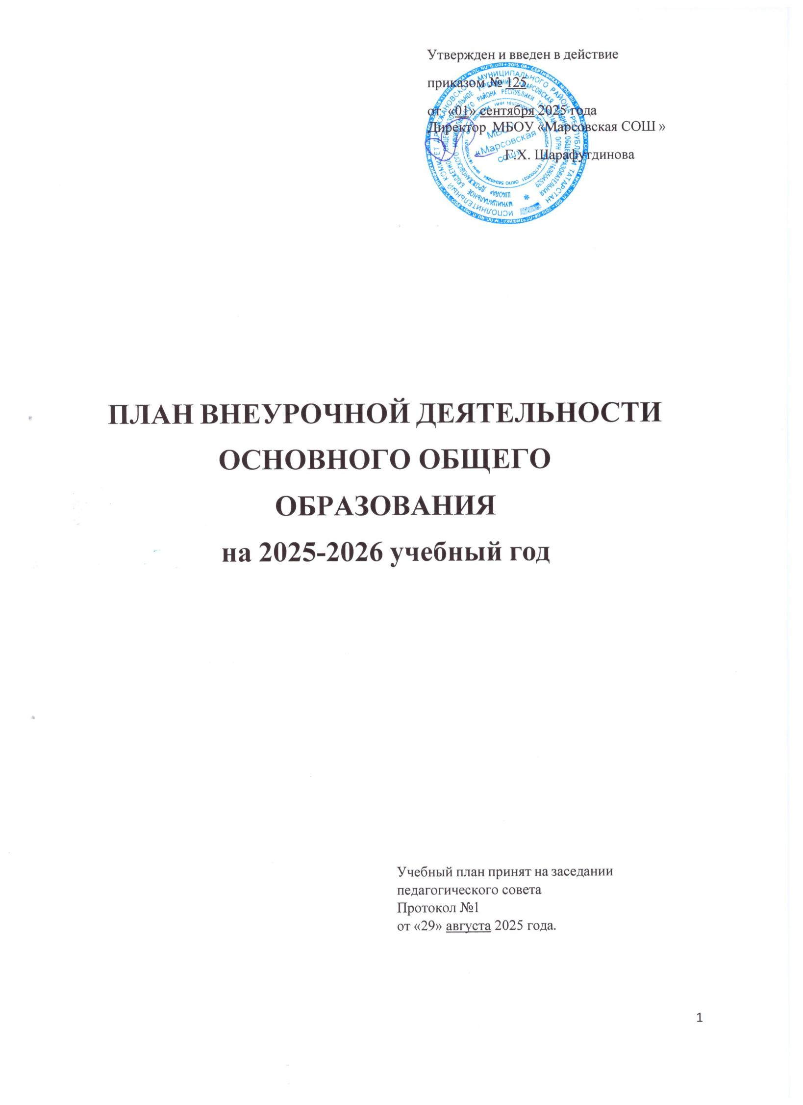

Пояснительная записка
Внеурочная деятельность направлена на достижение планируемых результатов освоения основной образовательной программы (личностных, метапредметных и предметных) и осуществляется в формах, отличных от урочной.
Внеурочная деятельность является неотъемлемой и обязательной частью основной общеобразовательной программы.
План внеурочной деятельности представляет собой описание целостной системы функционирования образовательной организации в сфере внеурочной деятельности и может включать в себя:
- внеурочную деятельность по учебным предметам образовательнойпрограммы (учебные курсы, учебные модули по выбору обучающихся, родителей(законных представителей) несовершеннолетних обучающихся, в том числе предусматривающие углубленное изучение учебных предметов, с целью удовлетворения различных интересов обучающихся, потребностей в физическом развитии и совершенствовании, а также учитывающие этнокультурные интересы, особые образовательные потребности обучающихся с ограниченными возможностями здоровья;
- внеурочную деятельность по формированию функциональной грамотности (читательской, математической, естественнонаучной, финансовой) обучающихся (интегрированные курсы, метапредметные кружки, факультативы, научные сообщества, в том числе направленные на реализацию проектной и исследовательской деятельности);
- внеурочную деятельность по развитию личности, ее способностей, удовлетворения образовательных потребностей и интересов, самореализации обучающихся, в том числе одаренных, через организацию социальных практик (в том числе волонтёрство), включая общественно полезную деятельность, профессиональные пробы, развитие глобальных компетенций, формирование предпринимательских навыков, практическую подготовку, использование возможностей организаций дополнительного образования, профессиональных образовательных организаций и социальных партнеров в профессионально- производственном окружении;
- внеурочную деятельность, направленную на реализацию комплекса воспитательных мероприятий на уровне образовательной организации, класса, занятия, в том числе в творческих объединениях по интересам, культурныеи социальные практики с учетом историко-культурной и этнической специфики региона, потребностей обучающихся, родителей (законных представителей) несовершеннолетних обучающихся;
- внеурочную деятельность по организации деятельности ученических сообществ (подростковых коллективов), в том числе ученических классов, разновозрастных объединений по интересам, клубов; детских, подростковыхи юношеских общественных объединений, организаций и других;
- внеурочную деятельность, направленную на организационное обеспечение учебной деятельности (организационные собрания, взаимодействие с родителями по обеспечению успешной реализации образовательной программы и другие);
- внеурочную деятельность, направленную на организацию педагогической поддержки обучающихся (проектирование индивидуальных образовательных маршрутов, работа тьюторов, педагогов-психологов);
- внеурочную деятельность, направленную на обеспечение благополучия обучающихся в пространстве общеобразовательной организации (безопасности жизни и
здоровья обучающихся, безопасных межличностных отношений в учебных группах, профилактики неуспеваемости, профилактики различных рисков, возникающих в процессе взаимодействия обучающегося с окружающей средой, социальной защиты обучающихся).
Для достижения целей и задач внеурочной деятельности используется все многообразие доступных объектов отечественной культуры, в том числе наследие отечественного кинематографа.
Наследие отечественного кинематографа может использоваться как в качестве дидактического материала при реализации курсов внеурочной деятельности, так и быть основой для разработки курсов внеурочной деятельности, посвященной этому виду отечественного искусства.

Содержание плана внеурочной деятельности.
Количество часов, выделяемых на внеурочную деятельность, составляет за 5 лет обучения на уровне основного общего образования не более 1750 часов, в год – не более 350 часов.
Величина недельной образовательной нагрузки (количество занятий), реализуемой через внеурочную деятельность, определяется за пределами количества часов, отведенных на освоение обучающимися учебного плана, но не более 10 часов. Для недопущения перегрузки обучающихся допускается перенос образовательной нагрузки, реализуемой через внеурочную деятельность, на периоды каникул, но не более 1/2 количества часов. Внеурочная деятельность в каникулярное время может реализовываться в рамках тематических программ (лагерь с дневным пребыванием на базе общеобразовательной организации или в походах, поездках и другие).
При этом расходы времени на отдельные направления плана внеурочной деятельности могут отличаться:
на внеурочную деятельность по учебным предметам (включая занятия физической культурой и углубленное изучение предметов) еженедельно – от 2 до 4 часов;
на внеурочную деятельность по формированию функциональной грамотности – от 1 до 2 часов;
на внеурочную деятельность по развитию личности, ее способностей, удовлетворения образовательных потребностей и интересов, самореализации обучающихся еженедельно от 1 до 2 часов;
на деятельность ученических сообществ и воспитательные мероприятия целесообразно еженедельно предусмотреть от 2 до 4 часов, при этом при подготовке и проведении коллективных мероприятий в классе или общешкольных мероприятий за 1–2 недели может быть использовано до 20 часов (бюджет времени, отведенного на реализацию плана внеурочной деятельности);
на организационное обеспечение учебной деятельности, осуществление педагогической поддержки социализации обучающихся и обеспечениеих благополучия еженедельно – от 2 до 3 часов.
Общий объём внеурочной деятельности не должен превышать 10 часов в неделю.
Один час в неделю рекомендуется отводить на внеурочное занятие «Разговоры о важном».
Внеурочные занятия «Разговоры о важном» направлены на развитие ценностного отношения обучающихся к своей родине – России, населяющим ее людям, ее уникальной
истории, богатой природе и великой культуре. Внеурочные занятия «Разговоры о важном» должны быть направлены на формирование соответствующей внутренней позиции личности обучающегося, необходимой ему для конструктивного и ответственного поведения в обществе.
Основной формат внеурочных занятий «Разговоры о важном» – разговор и (или) беседа с обучающимися. Основные темы занятий связаныс важнейшими аспектами жизни человека в современной России: знанием родной истории и пониманием сложностей современного мира, техническим прогрессом и сохранением природы, ориентацией в мировой художественной культуре и повседневной культуре поведения, доброжелательным отношением к окружающим и ответственным отношением к собственным поступкам.
При реализации плана внеурочной деятельности должна быть предусмотрена вариативность содержания внеурочной деятельности с учетом образовательных потребностей и интересов обучающихся.
В зависимости от решения педагогического коллектива, родительской общественности, интересов и запросов детей и родителей в образовательной организации могут реализовываться различные модели плана внеурочной деятельности:
модель плана с преобладанием учебно-познавательной деятельности, когда наибольшее внимание уделяется внеурочной деятельности по учебным предметам и организационному обеспечению учебной деятельности;
модель плана с преобладанием педагогической поддержки обучающихся и работы по обеспечению их благополучия в пространстве общеобразовательной организации;
модель плана с преобладанием деятельности ученических сообществи воспитательных мероприятий.
Формы реализации внеурочной деятельности образовательная организация определяет самостоятельно.
Формы внеурочной деятельности должны предусматривать активность и самостоятельность обучающихся, сочетать индивидуальную и групповую работу; обеспечивать гибкий режим занятий (продолжительность, последовательность), переменный состав обучающихся, проектную и исследовательскую деятельность (в том числе экспедиции, практики), экскурсии (в музеи, парки, на предприятия и другие), походы, деловые игры и другое.
В зависимости от конкретных условий реализации основной общеобразовательной программы, числа обучающихся и их возрастных особенностей допускается формирование учебных групп из обучающихся разных классов в пределах одного уровня образования.
В целях реализации плана внеурочной деятельности образовательной организацией может предусматриваться использование ресурсов других организаций (в том числе в сетевой форме), включая организации дополнительного образования соответствующей направленности, осуществляющих лицензированную образовательную деятельность,
профессиональные образовательные организации, образовательные организации высшего образования, научные организации и иные организации, обладающие необходимыми ресурсами.

- План внеурочной деятельности
Учебные курсы | Количество часов в неделю
Учебные курсы | 5 | 6 | 7 | 8 | 9
«Разговоры о важном» | 1 | 1 | 1 | 1 | 1
«Основы функциональной грамотности» | 1 | 1 | 1 | 1 | 1
«Школьный театр» | 1 | 1 | 1 | 0 | 0
«Спортивные игры» | 0 | 0 | 0 | 0.5 | 1
«Россия-мои горизонты» | 0 | 1 | 1 | 1 | 1
«Разговор о правильном питании» | 1 | 0 | 0 | 0 | 0
Основа военной подготовки | 0 | 0 | 0 | 0,5 | 0
ИТОГО недельная нагрузка | 4 | 4 | 4 | 4 | 4

